22) Optická zobrazení lomem světla

Lom světla (= refrakce)
- Paprsek dopadá na rozhraní 2 (optických) prostředí
- Paprsek vždy zůstává v rovině dopadu
- Úhel dopadu: α
- Úhel lomu: β

Index lomu (n)
- Bezrozměrná veličina
- Popisuje šíření elektromagnetického záření v látkách
- Absolutní – pro 1 prostředí → vztaženo k vakuu
- Relativní – pro danou dvojici prostředí → poměr jejich absolutních indexů lomu (nebo rychlostí světla)
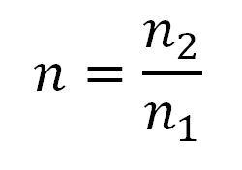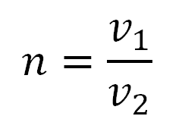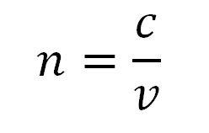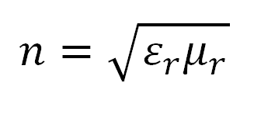

Snellův zákon
- Zákon lomu
- Popisuje pohyb světla na rozhraní 2 prostředí
- Prostředí opticky řidší = prostředí s menším indexem lomu
- Prostředí opticky hustší = prostředí s větším indexem lomu (nižší rychlost šíření světla)
- Z hustšího do řidšího: lom od kolmice (β > α)
- Z řidšího do hustšího: lom ke kolmici (β < α)
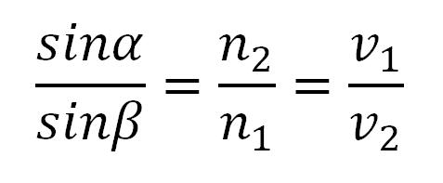
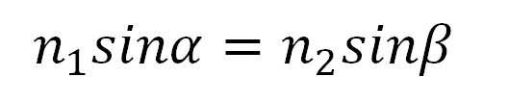

Mezní úhel
- Uvažujme průchod světla z prostředí opticky hustšího do prostředí opticky řidšího (n₁>n₂)
- Při mezním úhlu dopadu bude b = 90°
β = 90° → sinβ = 1 → sinα_{m}
- To je maximální úhel, při němž ještě nastává lom světla
- Při větších úhlech dopadu lom světla nenastává a světlo se úplně odráží

očky
- Spojky a rozptylky
- Pro výpočty – tenké čočky – jejich tloušťka zanedbatelná vůči poloměru křivosti optických ploch
- Zobrazují pomocí dvojího lomu světla
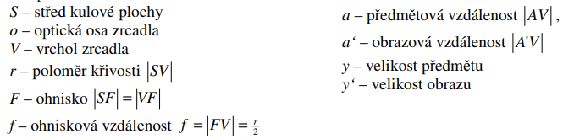
- Mají větší index lomu než okolní prostředí (n_{č} > n)

Konstrukce obrazu – Spojky
- 3 významné paprsky:
  - Rovnoběžný paprsek se láme do ohniska F'
  - Paprsek procházející optickým středem čočky se neláme
  - Paprsek procházející ohniskem F je rovnoběžný po lomu čočky

Konstrukce OBRAZU – ROZPTYLKY
- 3 významné paprsky:
  - Rovnoběžný paprsek se láme do neznáma -> po protažení na druhou stranu prochází ohniskem F'
  - Paprsek mířící do ohniska F je rovnoběžný po lomu čočky
  - Paprsek procházející optickým středem čočky se neláme

Výpočty
- Zobrazovací rovnice a zvětšení stejné jako u zrcadel
$$\frac{1}{f}=\frac{1}{a}+\frac{1}{a^{'}}$$
$$Z=\frac{y^{'}}{y}=-\frac{a^{'}}{a}=\frac{a^{'}-f}{f}=-\frac{f}{a-f}$$
- Optická mohutnost ϕ
[ϕ] = D (dioptrie) = m⁻¹
- ϕ > 0 – spojky, ϕ < 0 – rozptylky
- Výpočet ohniskové vzdálenosti f:
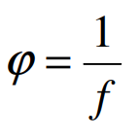
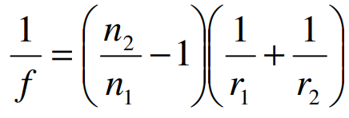
n₂ index lomu čočky
n₁ index lomu okolního prostředí
r₁, r₂ poloměry křivosti čočky

Disperze světla
- Bílé světlo se při lomu rozkládá na barevné složky
- Index lomu je závislý na barvě (frekvenci) světla, proto se světlo různých barev láme jinak
- Fialové světlo se láme nejvíce (menší vlnová délka), červené se láme nejméně (větší vlnová délka)
- Větší vlnová délka → nižší index lomu

Optický hranol
- 2 lomy
- Zintenzivnění efektu
- Barevné (hranolové) spektrum

Duha
= Rozklad světla na kapkách vody
Kapka = nedokonalý optický hranol
- Primární duha
  - 1 odraz v kapce
- Sekundární duha
  - 2 odrazy v kapce
  - Méně intenzivní, širší, převrácená
- Čím větší kapky, tím intenzivnější duha

Využití
- Subjektivní optické přístroje
  - Vytvářejí obraz, který pozorujeme okem (subjektivně) pod zvětšeným zorným úhlem
  - Lupa
    - Zvětšuje zorný úhel při pozorování drobných předmětů
zorný úhel = úhel, který svírají paprsky jdoucí od okrajů předmětu do oka
    - Předmět mezi lupou a jejím ohniskem: zdánlivý, zvětšený, přímý obraz
  - Mikroskop
    - 2 spojený čočky
    - 1. spojka = objektiv (malá ohnisková vzdálenost, blíže objektu)
      - Vytvoří skutečný, převrácený a zvětšený obraz
    - 2. spojka = okulár (větší ohnisková vzdálenost, blízko oka)
      - Pozorujeme jako lupou
      - Získáme zdánlivý, vzpřímený, zvětšený obraz
    - Celkově vzniká zdánlivý, převrácený, zvětšený obraz
    - Zvětšení až 1000x
  - Keplerův dalekohled
    - Soustava dvou spojných čoček
      - Objektiv – spojka s velkou ohniskovou vzdáleností (f₁)
      - Okulár – spojka s malou ohniskovou vzdáleností (f₂)
    - Obraz vzniká v ohnisku F´₁ objektivu
    - Pozorujeme ho okulárem pod zvětšeným zorným úhlem
    - Vzniká zdánlivý, převrácený, zmenšený obraz
- Objektivní optické přístroje
  - Slouží k zaznamenání obrazu
  - Fotoaparáty, kamery…
- Optické kabely
  - Dochází k úplným odrazům světla
  - Vysoká rychlost šíření
  - Elmag. záření se v jádře neustále odráží od obalu, a proto nedochází ke ztrátě informací
  - α > α_{m}

